

**Об утверждении схемы пастбищеоборотов Кенжекольского сельского округа города Павлодара на основании геоботанического обследования пастбищ**

***Утративший силу***

Постановление акимата города Павлодара Павлодарской области от 2 мая 2019 года № 501/1. Зарегистрировано Департаментом юстиции Павлодарской области 4 мая 2019 года № 6339. Утратило силу постановлением акимата города Павлодара Павлодарской области от 23 сентября 2021 года № 1490/6 (вводится в действие по истечении десяти календарных дней после дня его первого официального опубликования)

      Сноска. Утратило силу постановлением акимата города Павлодара Павлодарской области от 23.09.2021 № 1490/6 (вводится в действие по истечении десяти календарных дней после дня его первого официального опубликования).

      В соответствии с подпунктом 10 пункта 1 статьи 31 Закона Республики Казахстан от 23 января 2001 года "О местном государственном управлении и самоуправлении в Республике Казахстан", подпунктом 3 пункта 1 статьи 9 Закона от 20 февраля 2017 года "О пастбищах", акимат города Павлодара **ПОСТАНОВЛЯЕТ:**

      1. Утвердить схему пастбищеоборотов Кенжекольского сельского округа города Павлодара на основании геоботанического обследования пастбищ согласно приложению к настоящему постановлению.

      2. Контроль за исполнением настоящего постановления возложить на заместителя акима города Нурханова Е. С.

      3. Настоящее постановление вводится в действие по истечении десяти календарных дней после его первого официального опубликования.

|  |  |
| --- | --- |
| *Аким города Павлодара* | *А. Кумпекеев* |

|  |  |
| --- | --- |
|  | Приложение к постановлению акимата города Павлодара от "2" мая 2019 года № 501/1 |

**Схема пастбищеоборотов Кенжекольского сельского округа**  
**на основании геоботанического обследования пастбищ**

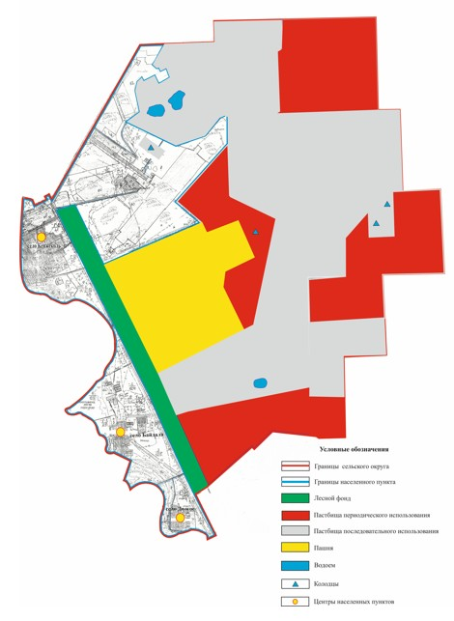

© 2012. РГП на ПХВ «Институт законодательства и правовой информации Республики Казахстан» Министерства юстиции Республики Казахстан